

**CENTRO DE CIÊNCIAS TECNOLÓGICA-CCT**

**Painel solar seguidor de luz.**

Princípios de Controle

Professor: Afonso

Lucas Valente - 0511843

Rodrigo Lopes – 1311090/5

Dalton Bezerra - 1110901/2

Rodrigo Paulo - 1121227/1

Fortaleza 21/09/2017.

* INTRODUÇÃO

O objetivo do projeto é construir um painel solar que permita tanto o controle manual quanto o controle automático do mesmo. Para isso utilizaremos um botão para definir o modo de controle que iremos utilizar.

Para o controle manual, utilizaremos dois potenciômetros. A medida que giramos os potenciômetros os servo motores também giram.

Para o controle automático, utilizaremos quatro LDRs (Resistor dependente de Luz, da sigla em inglês). Que controlarão o atuador dependendo da intensidade da luz atuando em cada um deles.

Para isso, precisaremos dos seguintes componentes eletrônicos:

* Atuadores
* Servo Motor de um eixo (02)
* Sensores
* LDR (04)
* Controladores
* Potenciômetro (02)
* Arduino Uno
* Material Restante

Outros materiais também presentes no projeto são:

* Protoboard (01)
* Botão (01)
* Resistores de 1k (06)
* Cabos
* LED (01)
* FLUXOGRAMA

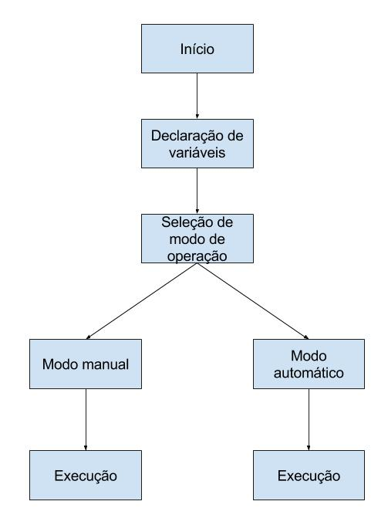

Fluxograma de execução

* Diagrama de blocos

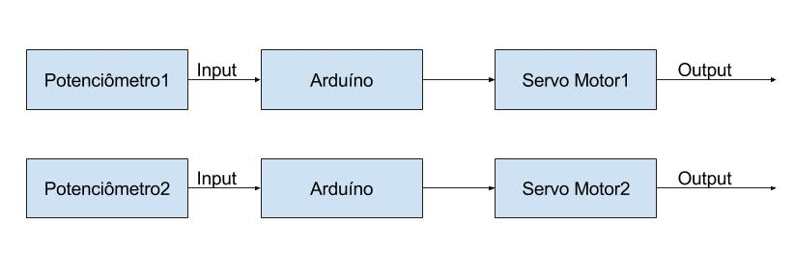

Diagrama de malha aberta

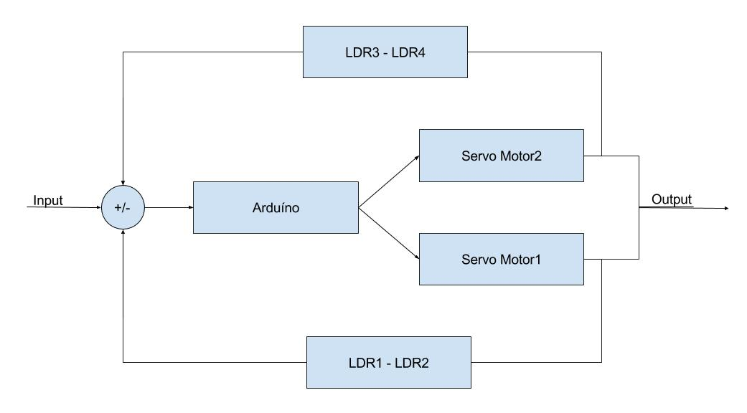

Diagrama de malha fechada

* Esquemático e Planejamento

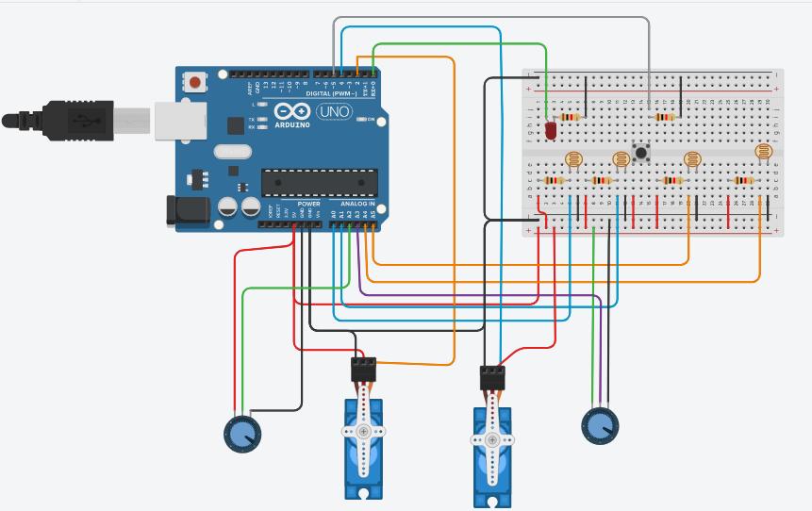

Esquemático do projeto no TinkerCad

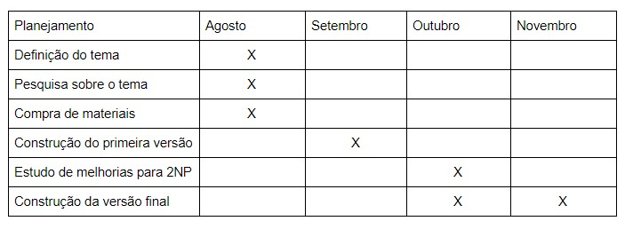

Planejamento

* IMPLEMENTAÇÃO
* O LDR funciona da seguinte maneira, quanto maior a luminosidade incidente no LDR, mais o servo motor vai se mover em direção ao mesmo. Essa movimentação ocorrerá até que todos os LDRs estejam com o mesmo percentual de iluminação.

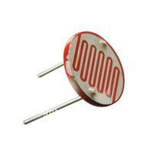

Imagem 1: LDR

* O potenciômetro é um componente elétrico que possui uma resistência ajustável. Seu valor resistivo foi atrelado a uma variável que representa quantos graus o servo motor irá girar, ou seja, a medida que giramos o potenciômetro, sua resistência aumenta e isso faz com que a variável responsável por rotacionar o servo motor também aumente.

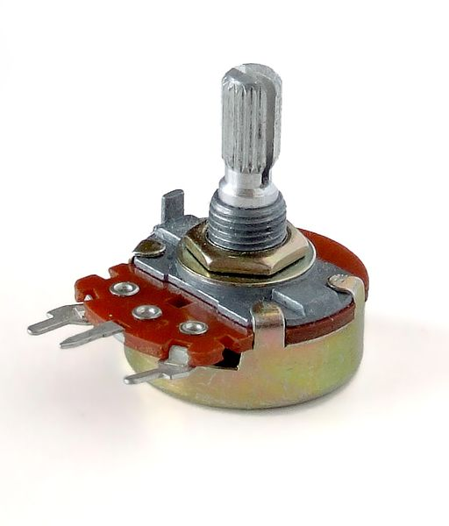

Imagem 2: Potenciômetro

* O servo motor é o atuador, é ele quem recebe os sinais e executa os comandos.

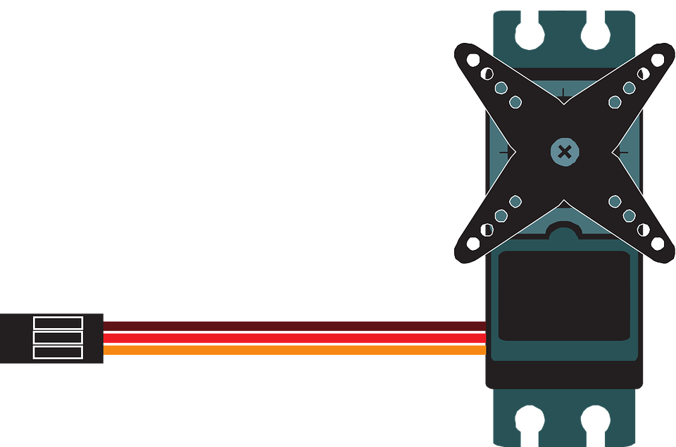

Imagem 3: Servo Motor

* A finalidade dos resistores é apenas limitar as correntes que atuam no circuito.

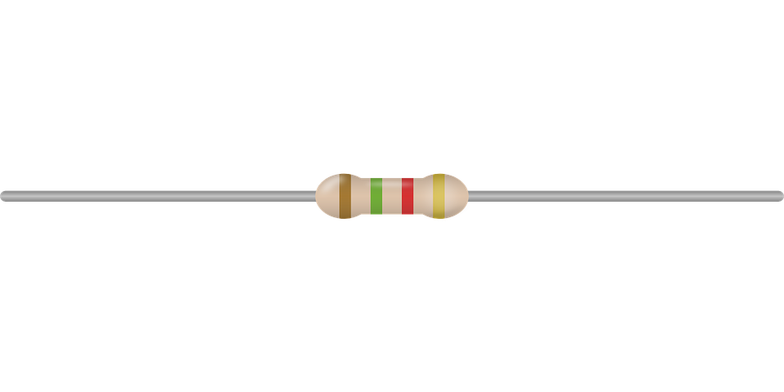

Imagem 4: Resistor

* A protoboard assim como os cabos são os componentes utilizados para fazer a montagem e interligação dos itens do projeto.

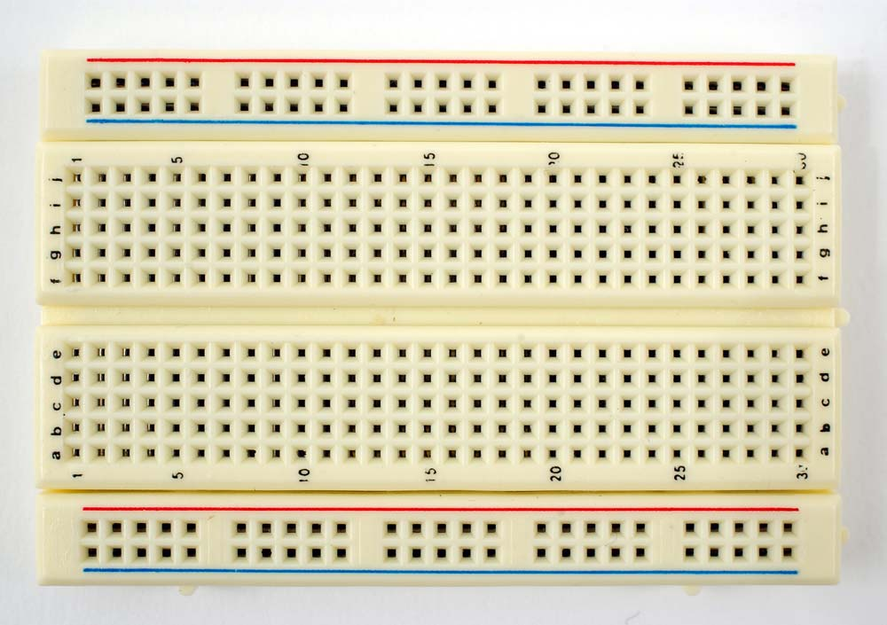

Imagem 5: Protoboard

* A finalidade do botão neste projeto é apenas selecionar o tipo de controle que iremos utilizar no painel solar, se é manual ou automático.

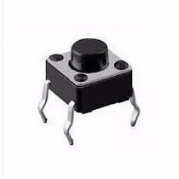

Imagem 6: Botão joystick

* O Arduino Uno é a plataforma utilizada para o desenvolvimento do projeto, ele é responsável pela prototipagem, implementação ou emulação do controle de sistemas interativos.

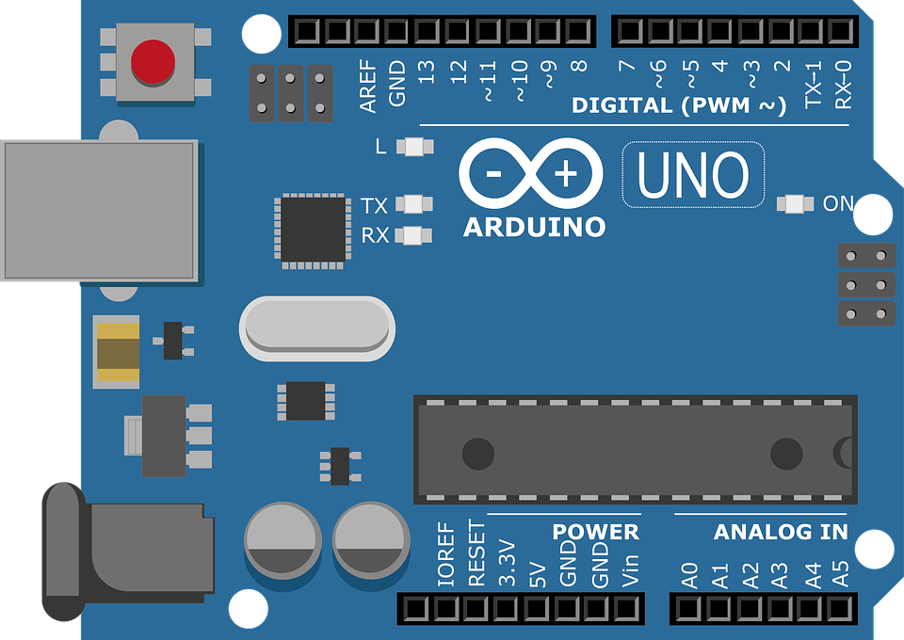

Imagem 7: Arduino Uno

* O LED é um diodo emissor de luz, da sigla em inglês LED. Sua função neste projeto é indicar caso o controle automático tenha sido ativado.

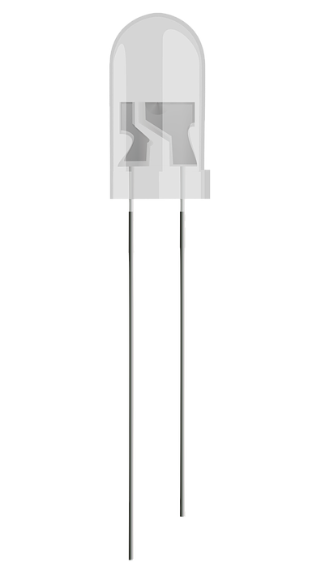

Imagem 8: LED

* **O CÓDIGO**

//Inclui a livraria dos servo motores e declara todas as variáveis que serão utilizadas ao longo do código, bem como todas portas nas quais estão conectados cada componente.

#include <Servo.h>

Servo meuservo1;

Servo meuservo2;

int LDR1 = A5;

int LDR2 = A4;

int LDR3 = A0;

int LDR4 = A1;

int pos1 = 90;

int pos2 = 90;

int pot1 = A2;

int pot2 = A3;

int led = 0;

int botao = 5;

int var = LOW;

//Esse bloco do código declara o LED como componente de saída e o botão como entrada. Além disso, informa em quais portas digitais estão conectados cada servo e define qual variável irá representar a rotação de cada servo.

void setup(){

pinMode(led, OUTPUT);

pinMode(botao, INPUT);

digitalWrite(led,0);

meuservo1.attach(2);

meuservo2.attach(4);

meuservo1.write(pos1);

meuservo2.write(pos2);

}

//Esse pequeno bloco de código lê caso o botão seja pressionado.

//Por padrão, o programa começa a rodar no modo manual, caso o botão seja pressionado ele passa a rodar no modo automático.

void loop(){

int press = digitalRead(botao);

if (press == 1){

var =1-var;

}

//Este bloco representa o modo manual de operação. Nesse bloco o arduino lê o valor associado aos potenciômetros, os converte em graus e escreve o valor em seu respectivo servo motor.

//modo manual

if (var == 0){

digitalWrite(led,var);

int leiturapot1 = analogRead(pot1);

int leiturapot2 = analogRead(pot2);

int graus1 = map(leiturapot1, 0, 1023, 0, 180);

int graus2 = map(leiturapot2, 0, 1023, 0, 180);

meuservo1.write(graus1);

meuservo2.write(graus2);

}

//Este bloco do código representa ao modo automático de operação. O arduíno entrará nesta parte do código caso o botão seja pressionado.

//Quando o programa está em modo automático, o LED é ligado.

//Nesse bloco de código acontece a leitura de cada um dos LDR e a conversão dos mesmos para variáveis que representam a porcentagem de luz incidente em cada um deles.

//modo automatico

if (var == 1){

digitalWrite(led,var);

int leitura1 = analogRead(LDR1);

int leitura2 = analogRead(LDR2);

int leitura3 = analogRead(LDR3);

int leitura4 = analogRead(LDR4);

int graus1 = map(leitura1, 1017,344,0,100);

int graus2 = map(leitura2, 1017,344,0,100);

int graus3 = map(leitura3, 1017,344,0,100);

int graus4 = map(leitura4, 1017,344,0,100);

//Neste próximo bloco do código, ocorre a comparação da incidência de luz em cada LDR.

//A comparação é necessária pois é através dela que definiremos para qual lado o servo motor deverá rotacionar.

if (graus1>graus2){

pos1 = pos1+1;

meuservo1.write(pos1);

if (pos1>179){

pos1=180; }

}

else if(graus1<graus2) {

pos1 = pos1-1;

meuservo1.write(pos1);

if (pos1<1){

pos1=0;}

}

if (graus3>graus4){

pos2 = pos2+1;

meuservo2.write(pos2);

if (pos2>179){

pos2=180; }

}

else if(graus3<graus4) {

pos2 = pos2-1;

meuservo2.write(pos2);

if (pos2<1){

pos2=0;}

}

}

delay(200);

}

* **CONCLUSÃO**

A principal aplicação deste projeto é em painéis fotovoltaicos de usinas de energia solar. Este sistema possibilita um aproveitamento muito maior na conversão de energia fotovoltaica uma vez que os painéis solares estariam sempre voltados em direção ao sol.

Para que essa implementação ocorra, será necessário otimizar o código, pesquisar por componentes mais resistentes a intempéries já que os mesmos ficariam expostos no campo, fabricar o produto em escala industrial.